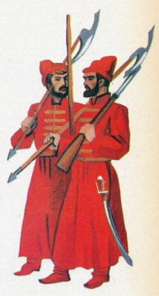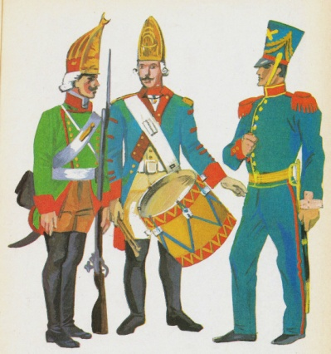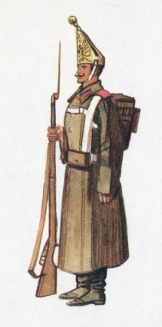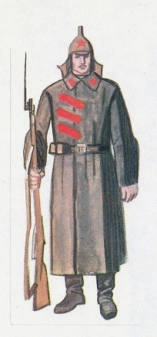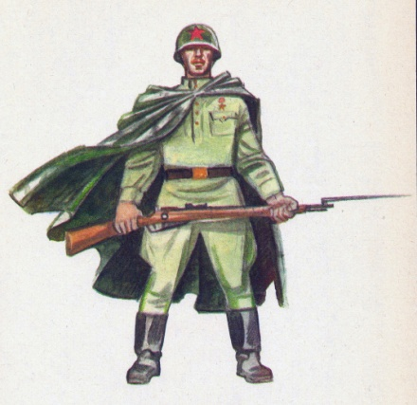
ЗАЩИТНИКАМ ОТЕЧЕСТВА
посвящается
ДНЮ ЗАЩИТНИКА ОТЕЧЕСТВА
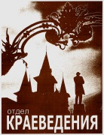 |  | Использованы материалы  историко-краеведческого музея «Хранитель времени»  областного центра экологии, краеведения и туризма  ИСТОРИЯ ПРАЗДНИКА | 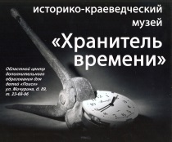
После победы в октябре 1917 г. социалистической революции, одновременно с демобилизацией старой армии разрабатывались проекты строительства новой. 15 января 1918 г. Совет Народных Комиссаров принял Декрет о создании Красной Армии, а 29 января — об организации Рабочее - Крестьянского Красного Флота. По всей стране развернулась работа по созданию отрядов Красной Армии.
Одновременно советская делегация вела переговоры с Германией, предлагая ей заключить мир без аннексий и контрибуций. Но цели германских империалистов были далеко не мирными. Они потребовали, чтобы к Германии отошла территория размером свыше 150 тыс. кв. км. Польшу. Украину, Литву, Латвию, Эстонию германские империалисты хотели превратить в зависимые государства. Советское правительство вынуждено было пойти на эти тяжелые условия мира. Вести войну при фактическом отсутствии армии, в условиях разрухи в стране и при нежелании масс воевать значило погубить Советскую республику.
Однако главными противниками заключения мира выступили Троцкий и «левые коммунисты». Троцкий, возглавлявший советскую мирную делегацию в Бресте, выдвинул лозунг «Ни мира, ни войны» и заявил, что Советская страна аннексионистского мира не подпишет, но войну прекращает и полностью демобилизует армию. Мирные переговоры были прерваны.
Воспользовавшись этим, германское командование 18 февраля начало наступление крупными силами по всему русско-германскому фронту. На защиту Отечества поднялся и стар, и млад. 22 и особенно 23 февраля в Петрограде, Москве, Екатеринбурге, Челябинске и других городах с огромным подъемом прошли митинги рабочих, на которых принимались решения о вступлении в ряды Красной Армии и партизанские отряды. На отпор врагу только в столице было мобилизовано около 60 тыс. человек, из них около 20 тыс. сразу же отправлено на фронт.
23 февраля 1918 г. молодая Рабочее - Крестьянская Красная Армия приостановила продвижение немецких войск под Псковом и Нарвой. Этот день и стал считаться днем рождения Красной Армии, а позже — Днем защитников Отечества.
В разные годы этот день назывался по-разному.
До 1945 года ежегодно 23 февраля отмечался как
ДЕНЬ КРАСНОЙ АРМИИ
С 1946 года праздник стал называться
ДНЁМ КРАСНОЙ АРМИИ И ВОЕННО-МОРСКОГО ФЛОТА
Когда Советский Союз перестал существовать, начиная с 1993 года,
в течение двух лет праздник официально не отмечался.
В 1995 году Государственная дума приняла Закон о днях воинской славы в России. 23 февраля обрело новое наименование:
«День победы Красной Армии над кайзеровскими войсками Германии в 1918 году — День защитника Отечества».
В 2002 году Государственная дума приняла постановление о переименовании 23 февраля в ДЕНЬ ЗАЩИТНИКА ОТЕЧЕСТВА
и объявила его нерабочим днем.
Современный День защитника Отечества не лишен военной окраски, но теперь его значение гораздо шире. Сегодня это праздник доблести, мужества, чести и любви в Родине. В этот день принято поздравлять мужчин всех профессий и возрастов, в том числе самых юных,
которым только предстоит когда-то встать на защитные рубежи.
Кроме России, 23 февраля ежегодно отмечается
в Белоруссии, Приднестровье, Таджикистане и Киргизии.
Дуют ветры в феврале,
Воют в трубах громко.
Змейкой мчится по земле
Лёгкая позёмка.
Над кремлёвскою стеной-
Самолётов звенья.
Слава армии родной
В день её рождения.
С.Я. Маршак

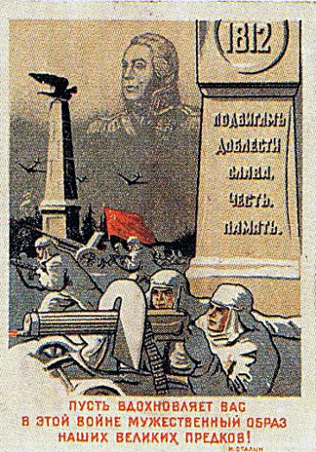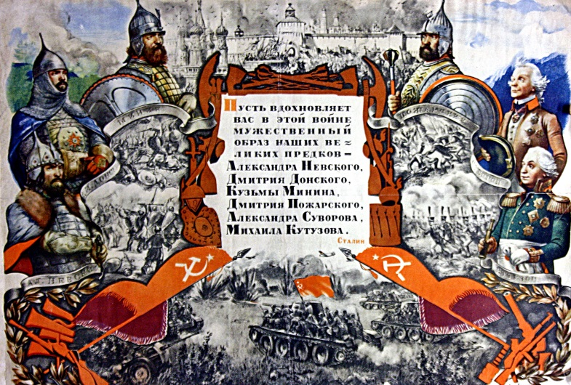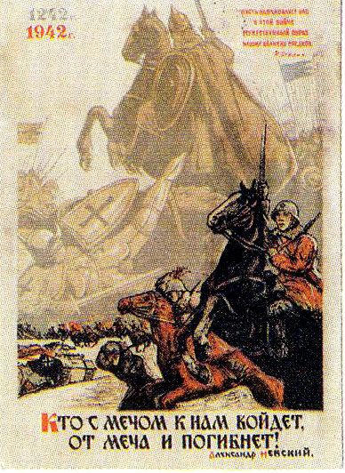
Не смотря на то, что праздник – «День защитника Отечества» существует с 1918 года, за свободу своей родины – Руси – России отдали свою жизнь тысячи русских людей всех поколений и времён.
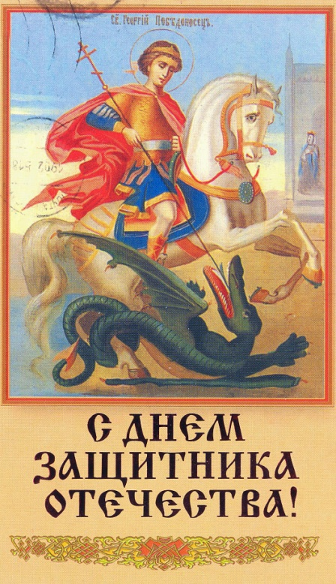  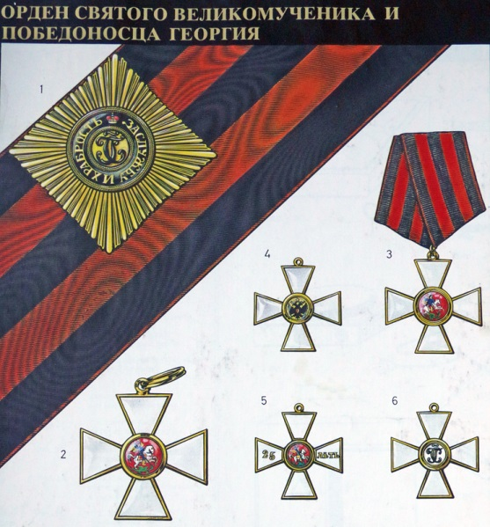  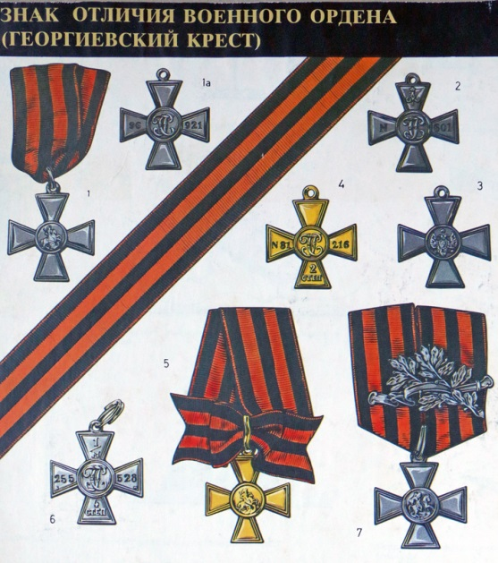 |  | Святой Георгий – Победоносец  – христианский святой, великомученик, наиболее почитаемый святой этого имени.  На Русь культ святого Георгия, исповедующего христианство и за это преданного казни, пришёл с принятием русскими людьми этой религии.  Князь Ярослав Мудрый был первым из русских князей, принявший второе церковное имя Георгий.  В 1037 году после победы над печенегами он основал в Киеве монастырь в честь своего покровителя.  25 ноября 1769 года был учреждён  военный орден Святого Великомученика и Победоносца Георгия.  В статусе ордена указывалось, что получить его в награду может тот, «кто, презрев очевидную опасность и явив доблестный пример неустрашимости, присутствия духа и самоотверженности, совершил отличный воинский подвиг, увенчанный полным успехом и доставивший явную пользу».  Орден имел четыре класса (степени).  Девиз, присвоенный ордену: «за службу и храбрость».  За 148 лет существования Военного ордена лишь четверо имели все степени с 4=й по 1-ю. Это генерал -фельдмаршалы М.И. Кутузов, М.Б. Барклай-де-Толли,  И.И. Дибич, И.Ф. Паскевич.  Непосредственное отношение к Военному ордену  Св. Георгия имеет и  знак отличия Военного ордена,  учреждённый 13 февраля 1807 года «для поощрения храбрости и мужества» солдат и унтер-офицеров. Этот серебряный крестик на Георгиевской ленте, повторяющий внешний вид своего знаменитого собрата, часто называют «солдатским орденом».  Знак отличия Военного ордена можно было получить только за конкретный подвиг «на поле сражения, при обороне крепостей и на водах». К началу 1017 года крест 1-й степени получили почти 30 тыс. человек, а 4-й степени – более миллиона.  Сейчас Святой Георгий Победоносец изображен на гербе Москвы в образе всадника, пронзающего копьем змея.
Александр Невский  (ок. 1220-14(20).11.1263)  Первым среди русских военачальников был и остаётся новгородский князь  Александр Ярославович.  Его подвиг перед Отечеством современники отметили прозвищем Невский. Русская церковь причислила этого во всём земного человека к лику святых.  Это прозвище он получил за победу в Невской битве 1240 года, в которой Александр Невский показал себя искусным военачальником, проявив личную доблесть и геройство.  Указом Пётра I от 21 мая 1725 года в России был учреждён  орден Александра Невского.  Пётр I предполагал сделать орден исключительно военной наградой: недаром он был назван именем князя Александра Невского, отстоявшего русские земли от шведских и немецких захватчиков.  Ордену Святого Александра Невского был присвоен девиз: «За труды и Отечество»  Знаками ордена Александра Невского были пожалованы адмирал Ф.Ф. Ушаков за взятие крепости Корфу, генерал-лейтенант А.С. Кологривов за сражение при Аустерлице, генералы от инфантерии Д.С. за Бородино. Дохтуров и М.А. Милорадович  В 1942 году (29 июля), в разгар сражения с немецко-фашистскими захватчиками – потомками псов-рыцарей,  орден Александра Невского  учредило Советское правительство. Свыше 40 тысяч командиров дивизий, бригад, полков, батальонов, рот и взводов закончили Великую отечественную войну кавалерами этого ордена. |  |  | 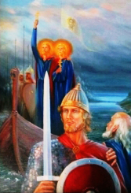  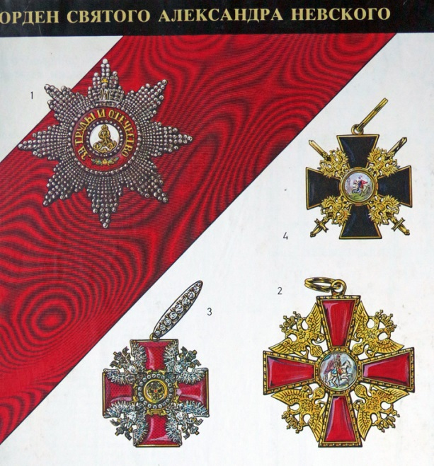  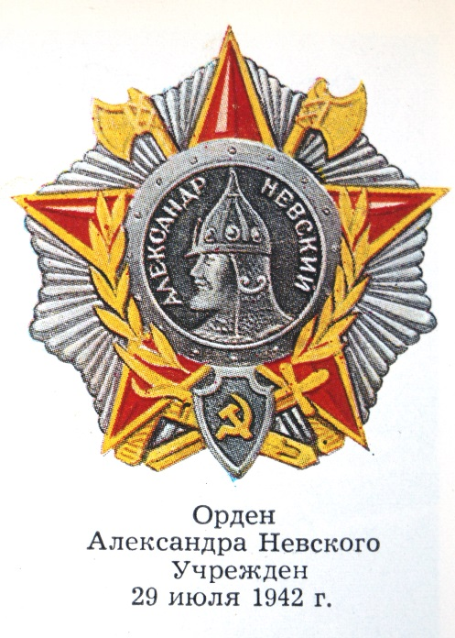
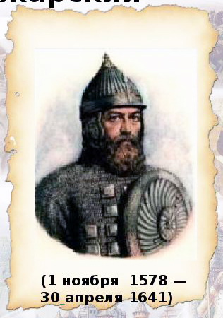  Князь  Пожарский | ОПОЛЧЕНИЕ  1611 -  1613  В начале 17 века в целях освобождения Москвы от польско-шведских интервентов и изгнания их из пределов русской земли было создано народное ополчение под руководством Минина и Пожарского  День освобождения Москвы - 4 ноября (1612 года) в современной России является  ДНЁМ НАРОДНОГО ЕДИНСТВА |  |  | 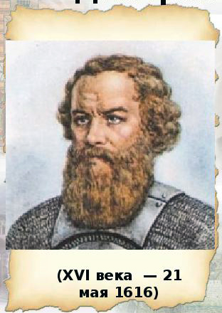  Гражданин  Минин

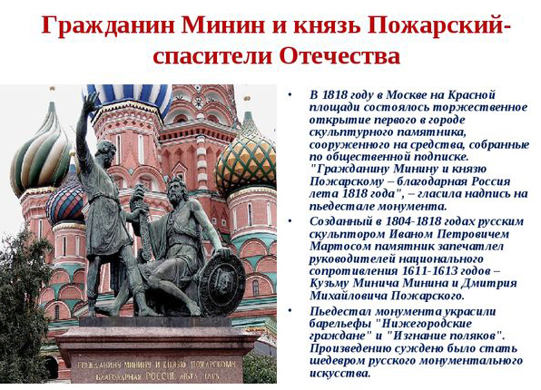

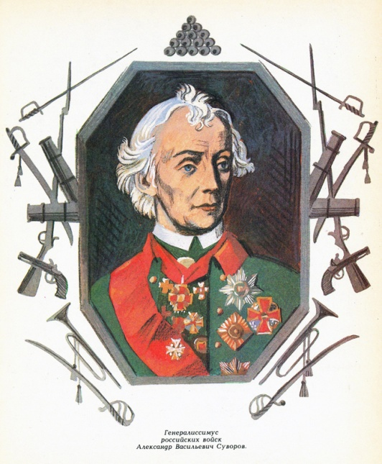  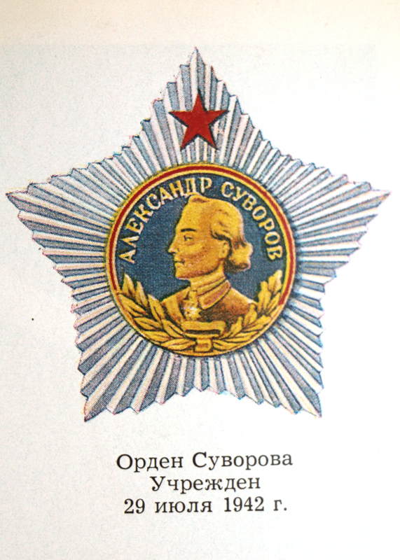 |  | Александр Васильевич  СУВОРОВ  (13(24).11.1730. Москва, - 6(18).5.1800, -Петербург)  Великий русский полководец, один из основоположников русского военного искусства, генералиссимус (1799),  граф Рымникский(1789),  князь Италийский(1799).  За двадцать походов войска Суворова захватили у неприятеля 609 знамён, 2670 пушек, 197 судов, 50 тысяч пленных.  Полководец был награждён  русскими орденами:  Андрея Первозванного, Георгия I, II, III степени, Владимира I степени, Александра Невского, Анны I степени,  Иоанна Иерусалимского;  прусскими: Чёрного орла, Красного орла, «За доблесть»:  австрийским орденом Марии Терезии;  баварскими: Золотого льва и Губерта:  сардинскими: Благовещения,  Маврикия и Лазаря;  польскими: Белого орла и Станислава;  французскими: Кармельской богородицы и святого Лазаря.  Суворов создал передовую систему воспитания и обучения войск.  Во главу угла ставил простого солдата.  В русской армии имел безграничное доверие и любовь солдат.  Воспитал плеяду замечательных русских полководцев и военачальников, среди которых наиболее выдающимися были М.И. Кутузов и П.И. Багратион.  В период Великой Отечественной войны 29 июля 1942 года Указом Президиума Верховного Совета СССР учреждён военный орден  Суворова трёх степеней. Состоялось свыше 7 тысяч награждений этим орденом.  Постановлением СНК СССР и ЦК ВУП(б) 21 августа 1943 года созданы суворовские военные училища.
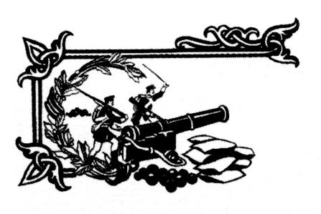 | ОТЕЧЕСТВЕННАЯ ВОЙНА  1812
Освободительная война России против наполеоновской агрессии. Вторжение войск Наполеона было вызвано обострением русско-французских экономических и политических противоречий, фактическим отказом России от Континентальной блокады.

Михаил Илларионович  КУТУЗОВ  (5(16).9. 1745 – Петербург, - 16(28). 4. 1813, Бунцлау, ныне Болеславец, Польша)  великий русский полководец, генерал-фельдмаршал  Кутузов отдал армии 50 лет и поднял русское военное искусство на более высокую ступень развития.  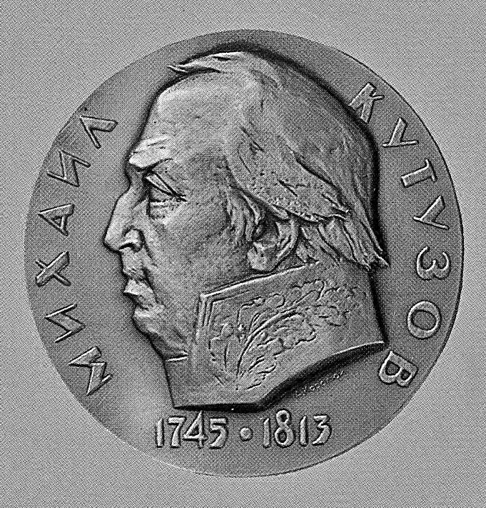  Во время великой Отечественной войны в СССР были учреждены ордена Кутузова 1-й, 2-й (29июля 1942) и 3-й (8 февраля 1943) степени. Ими награждено около 7 тысяч человек. Орденами Кутузова награждены многие полки, бригады, дивизии, военные академии.  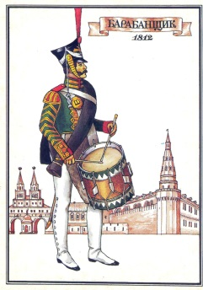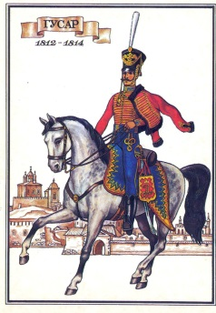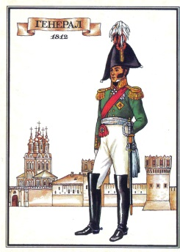 | 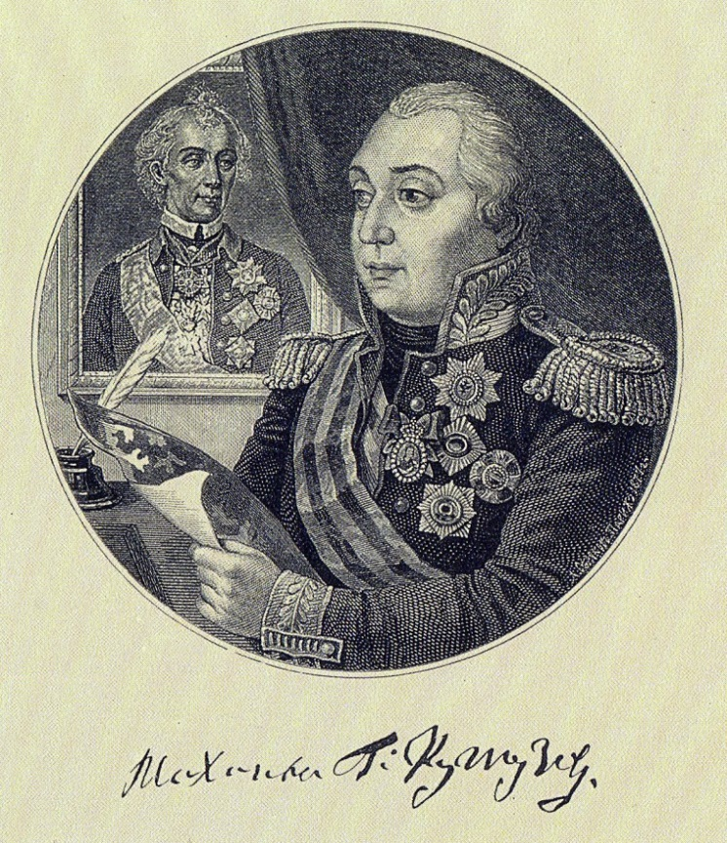  20 августа 1812 года ввиду напряжённой военной обстановки и настойчивых требований исходящих от армии и народа. Александр I вынужден был назначить Кутузова главнокомандующим всей русской армии. Благодаря умелой стратегии и тактике Кутузова огромная наполеоновская армия, считавшаяся непобедимой, была уничтожена.  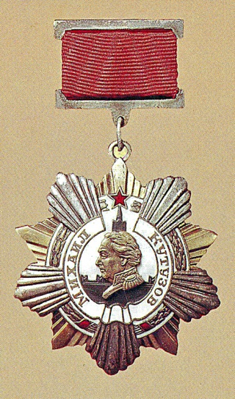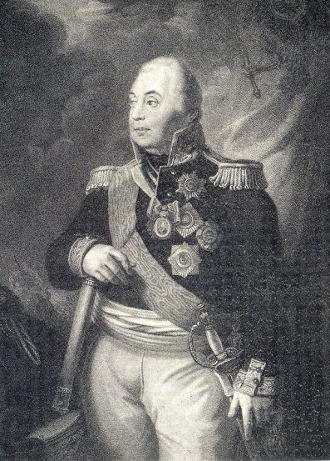

ОТЕЧЕСТВЕННАЯ ВОЙНА
1812

Участие уроженцев Саратовского края в Отечественной войне 1812 года
Василий Васильевич  ОРЛОВ-ДЕНИСОВ  (1775-1843)  Генерал-лейтенант,  землевладелец Вольского уезда Саратовской губернии, основатель города Шиханы. Первым встретил наполеоновские полчища на берегу Немана и первым сообщил командованию о вторжении Наполеона. Полк Орлова-Денисова входил в состав 1-го кавалерийского корпуса под командованием другого нашего земляка, генерал-лейтенанта Ф.П. Уварова (1770-1824)  [8 (19) сентября 1775, станица Пятиизбянская Войска Донского — 24 января (5 февраля) 1843, Харьков], граф (1801), генерал-адъютант ( 1811), генерал от кавалерии (1826).  Из дворян Войска Донского, сын генерала от кавалерии и внук (по матери) первого графа из донцов Ф. П. Денисова (унаследовал титул в 1801). Военную службу начал в 1789 казаком и в том же году получил чин сотника. В 1799 был произведен в полковники. В 1807 отличился в кампании против французов, награжден орденом Св. Георгия 4-го класса, произведен в генерал-майоры. С 1808 стал командовать лейб-гвардии Казачьим полком и вместе с ним участвовал в русско-шведской войне 1808-09. В 1811 был удостоен придворного генерал-адъютантского звания.  В 1812 находился в арьергарде и получил ряд ранений. Под Смоленском командовал 1-м кавалерийским корпусом, участвовал в Бородинском сражении. Особенно отличился в Тарутинском сражении, где начальствовал первой колонной; плодами внезапной атаки его конницы стали все захваченные в этот день многочисленные трофеи (награжден орденом Св. Георгия 3-го класса). Затем командовал отдельным казачьим отрядом при преследовании противника до российских границ. В1813-15 командовал личным конвоем императора Александра I, участвовал во всех главных сражениях и в 1813 был произведен в чин генерал-лейтенанта. После окончания наполеоновских войн занимал различные командные должности. В 1828-29 находился при Главной квартире русских войск, воевавших с турками. Был похоронен в Преображенском монастыре г. Харькова, а в 1911 его прах перенесли в Новочеркасск в усыпальницу Войскового собора.  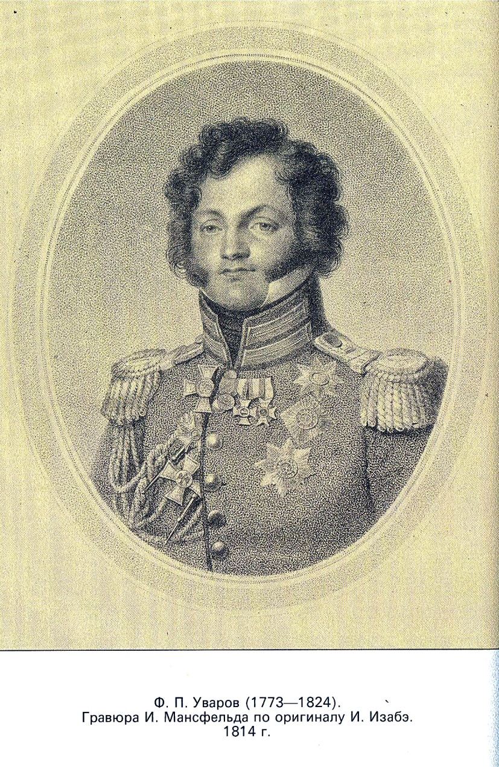  А.А. Столыпин  Штабс-капитан  – участник Бородинского сражения, артиллерист. Родной брат бабушки М.Ю. Лермонтова.  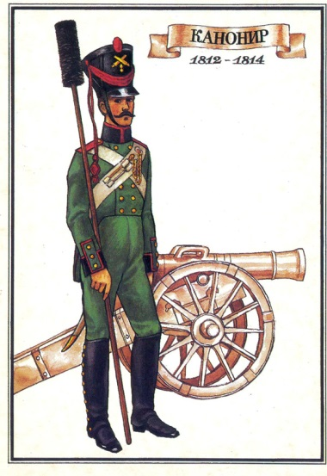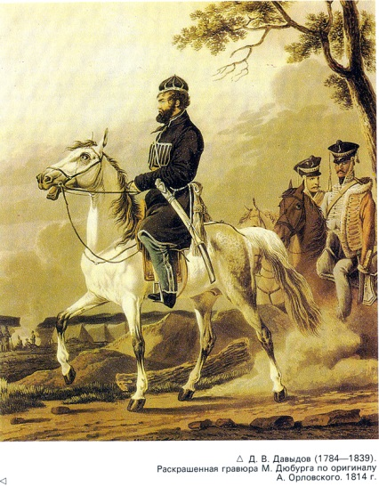  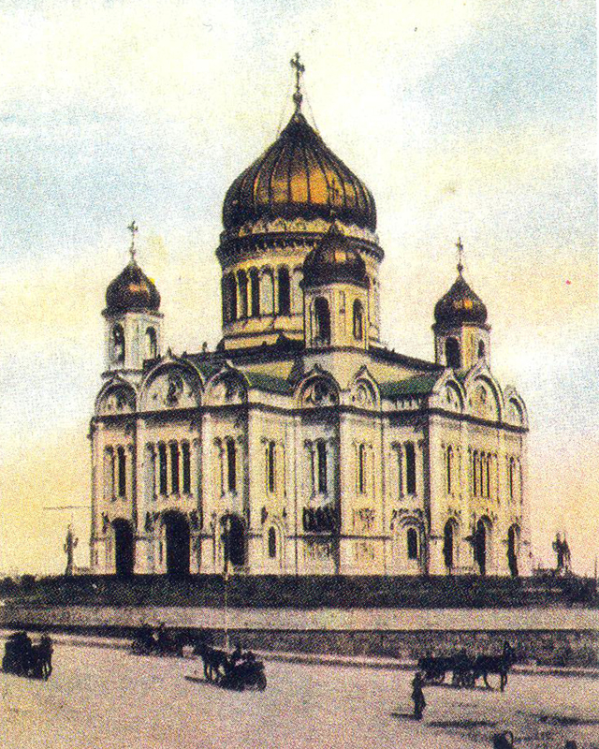  Храм Христа спасителя в Москве  Фотография начала XXвека.  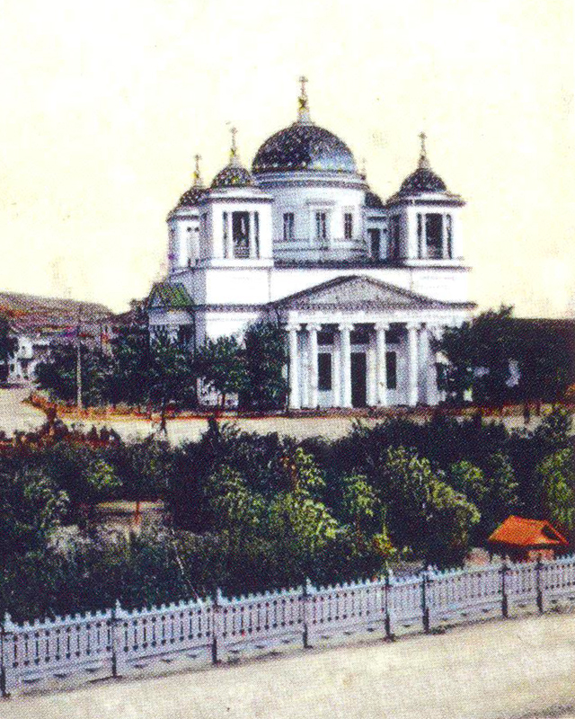  Иоанно-Предчетенский собор в г. Вольске.  Памятник героям Отечественной войны 1812 года.  Соборная площадь (ныне 10-летия октября).  Открытка начала XX века.  Частная коллекция. | 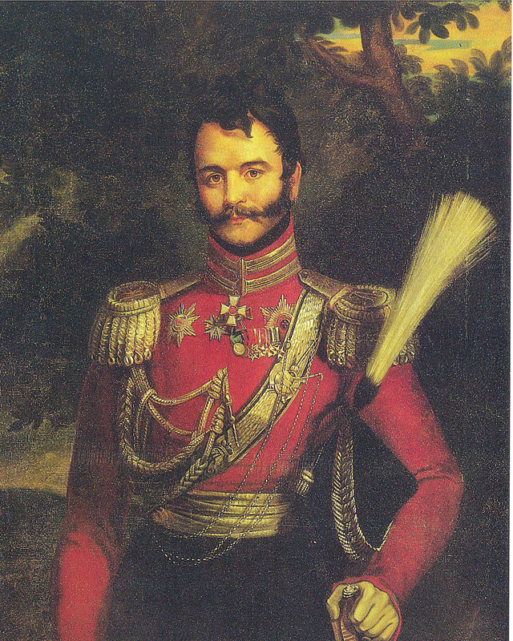  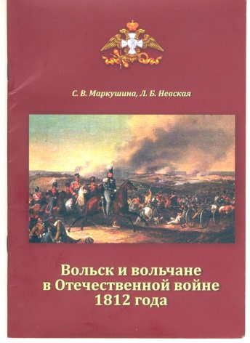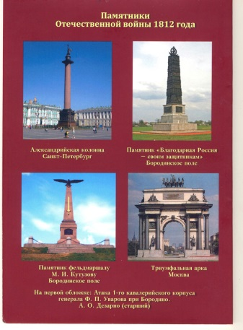  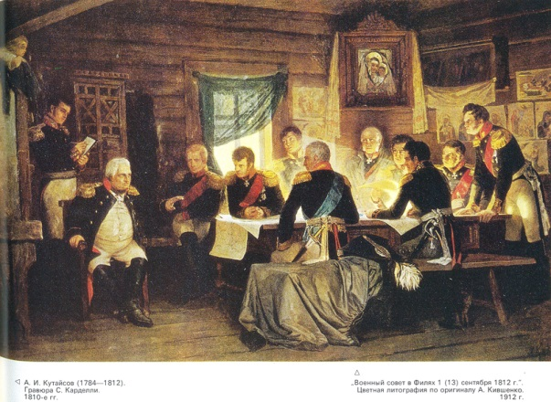  Ф.П. Уваров  (1770-1824),  генерал-лейтенант  Отличился при Бородине, когда вместе с полками Платова осуществил знаменитый обходной манёвр, чем отвлёк внимание Наполеона и выиграл время, приостановив штурм курганной высоты.  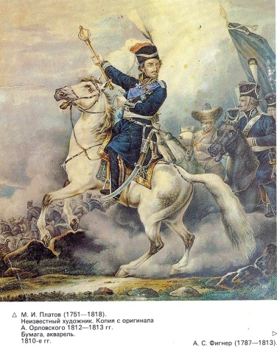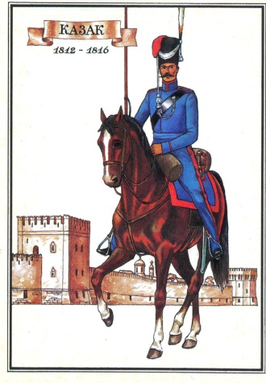  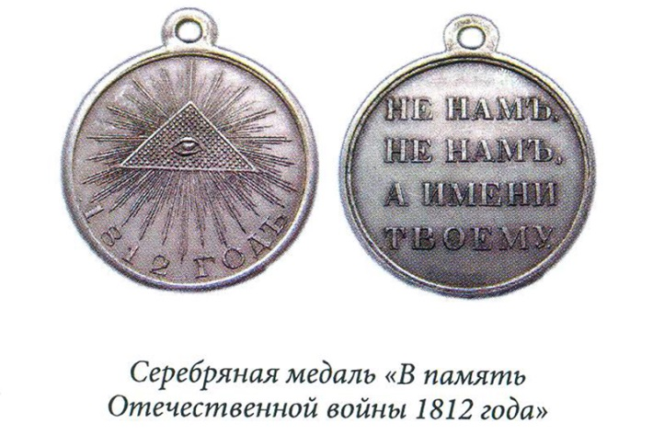  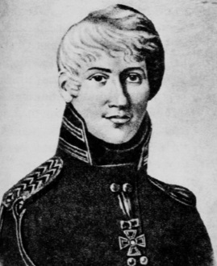  А.А. Столыпин  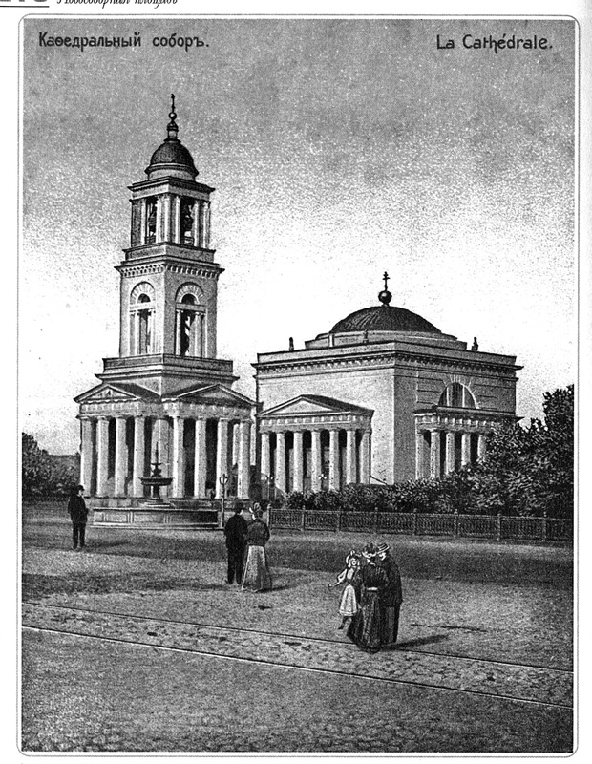  Александро-Невской (новый) собор в Саратове.  Возведён в честь победы в Отечественной войне 1812 года в 1815-1836гг.  Архитектор В.П. Стасов.  Открытка начала XX века.  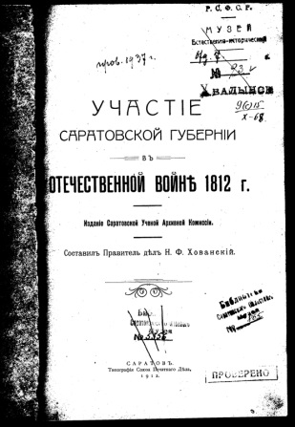  Среди других наиболее известных уроженцев Саратовского края-участников войны 1812 года можно назвать - ротмистра Подъяпольского, землевладельца Аткарского уезда, участника Бородинского сражения; В.С. Норова, уроженца с. Ключи Балашовского уезла; А.С. Кайсарова -уроженца Аткарского уезда, возглавлявшего военную типографию Главного штаба. Массовый героизм проявили тысячи саратовских крестьян, ставших солдатами.  «…материальный вклад различных сословий саратовского общества в Отечественную войну 1812 года можно оценить приблизительно в 900 тыс. рублей» (В.П. Тотфалушин. Саратовский край и Наполеоновские войны: к 200-летию Отечественной войны 1812 года – Саратов: Изд-во Сарат. Ун-та,2011, с.125)

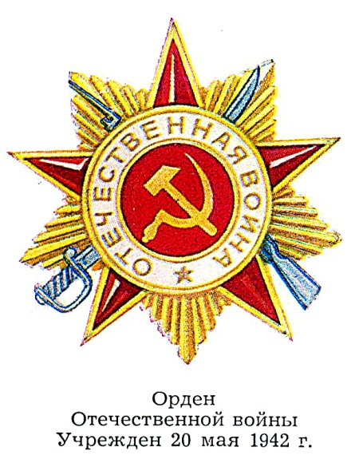 | ВЕЛИКАЯ  ОТЕЧЕСТВЕННАЯ ВОЙНА  1941-1945
22 июня 1941 года  без объявления войны фашистская Германия совершила вероломное нападение на Советский Союз, нарушив договор о ненападении между Германией и СССР.  Началась Великая Отечественная война Советского Союза против немецко-фашистских захватчиков.  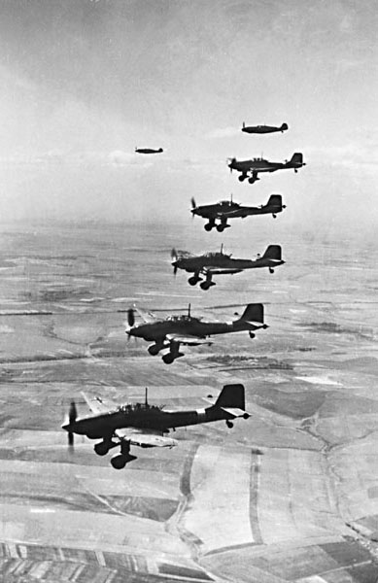  За годы войны  Саратовская область дала армии более полумиллиона бойцов, сражавшихся на всех фронтах.  Из них – Героев Советского Союза – 288.  150 тысяч саратовцев награждены боевыми орденами и медалями.  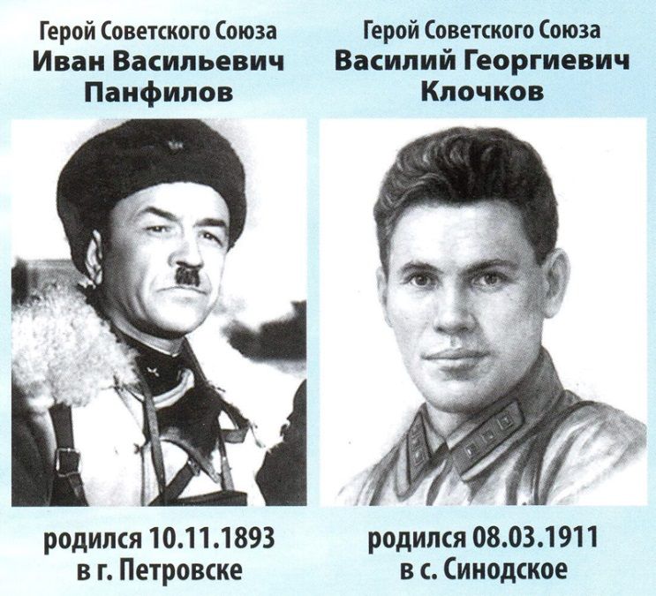  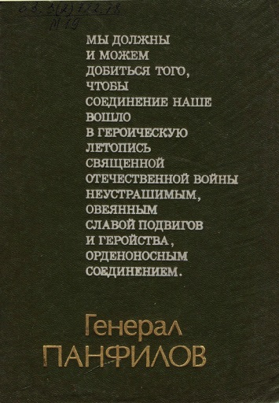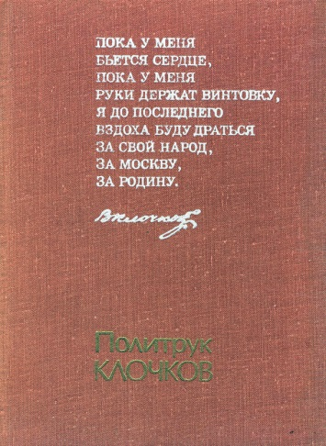  Мария Михайловна Раскова  (15(28).3.1912, Москва-4.1.1943. близ Саратова)  Лётчик-штурман, Герой Советского Союза (1938)  В конце октября 1941 года с одобрения ставки ВГК (Приказ НКО СССР №0099 от 08.10.41) и с поддержкой ЦК ВЛКСМ в г. Энгельс Саратовской области, на Волге она сформировала авиагруппу из трёх женских авиаполков: 586 –го истребительного (Як-1), 587-го бомбардировочного (Пе-2) и 588-го ночного бомбардировочного (По-2), который носил неофициальное название «Ночные ведьмы»  7 августа  один из первых в истории авиации ночных таранов совершил командир звена 177-го истребительного авиаполка, уроженец с. Тёпловка Вольского района Саратовской области В.В. Талалихин.  (Книга памяти: Саратовская область (г. Саратов). Т.1.- Саратов: Регион. Приволжск. изд-во «Детская книга», 1994.С.615)  Виктор Васильевич ТАЛАЛИХИН, младший лейтенант, заместитель командира эскадрильи 177-го истребительного авиаполка, родился в 1918 году в с. Тёпловка Вольского района Саратовской области в семье крестьянина. Русский, член ВЛКСМ с 1935 года. Окончил Борисоглебское военное авиационное училище лётчиков. Принимал участие в советско-финляндской войне 1939-1940 годов, произвёл более 60 боевых вылетов. Летом и осенью 1941 года сражался с немецко-фашистскими захватчиками под Москвой. За боевые отличия был награждён орденами Красного Знамени (1941) и красной Звезды (1940).  Звание Героя Советского Союза с вручением ордена Ленина и медали «Золотая Звезда» Виктору Васильевичу Талалихину присвоено 8 августа 1941 года за первый в истории авиации ночной таран вражеского бомбардировщика.  Талалихин участвовал во многих воздушных боях под Москвой, сбил ещё пять вражеских самолётов и погиб смертью храбрых в неравной схватке с фашистскими истребителями  27 октября 1941 года.  Похоронен В.В. Талалихин с воинскими почестями на Ново-девичьем кладбище в Москве. Приказом Народного Комиссара Обороны СССР от 30 августа 1948 года навечно зачислен в списки первой эскадрильи истребительного авиационного полка, в составе которого он сражался с врагами под Москвой.  (Румянцев Н.М. Люди легендарного подвига. Краткая биография и описание подвигов Героев Советского Союза - тех. кто родился, жил и живёт в Саратовской области. Саратов, Приволж. Кн. Изд. 1968. С.482-483.  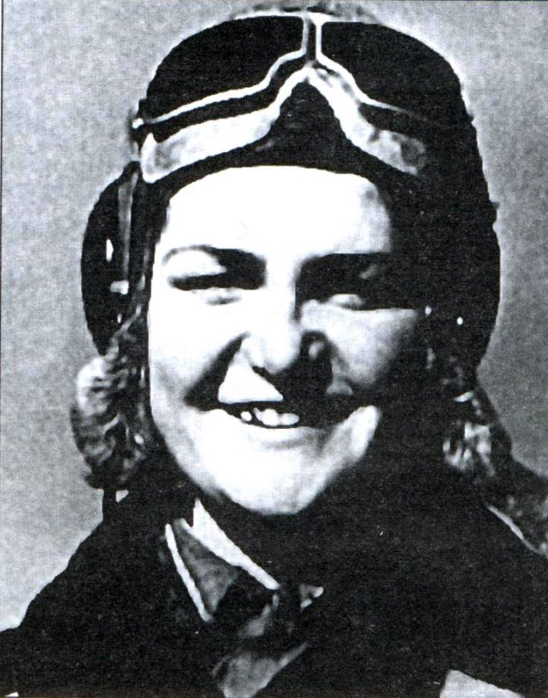  МАРЕСЕВА  Зинаида Ивановна  (1923 – 1943),  Герой Советского Союза.  Уроженка Вольского района.  Старший сержант медслужбы.  Погибла при переправе раненых через реку Северный Донец  летом 1943 года.  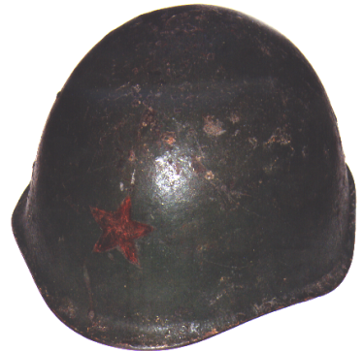  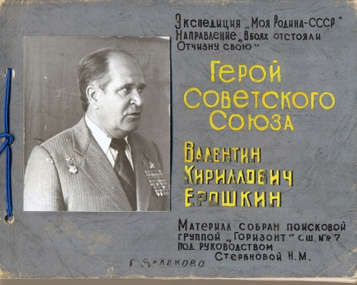  Из фондов историко-краеведческого музея «Хранитель времени»  ГБУ СОДО «ОЦЭКИТ»  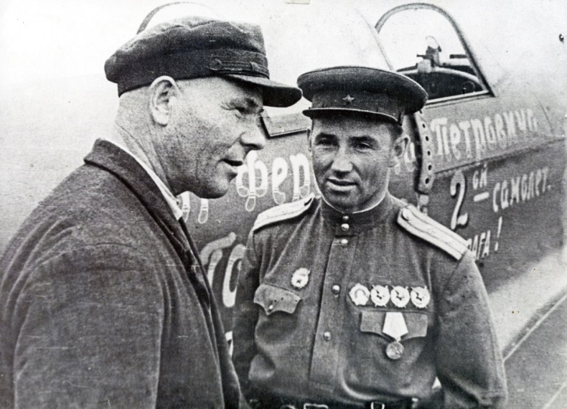  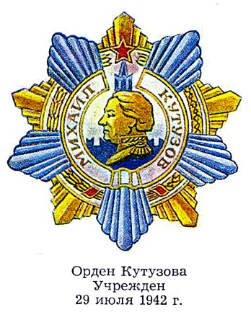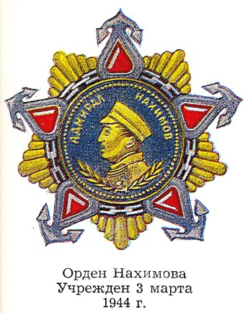  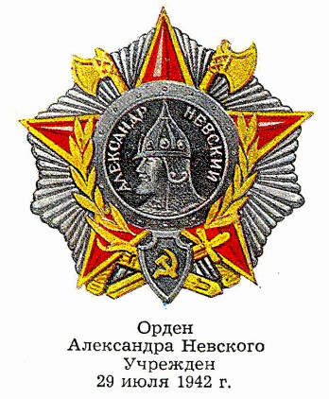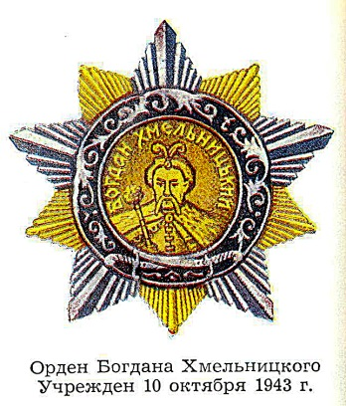  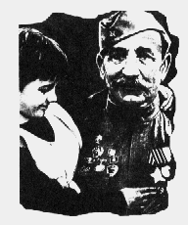 |  | 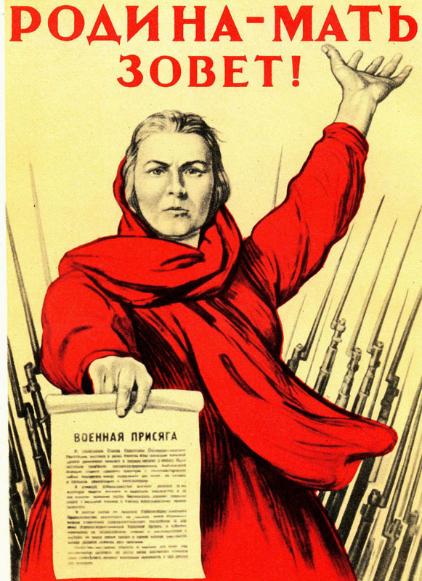  Началась небывалая в истории по своим масштабам и ожесточённости битва советского народа против наиболее реакционной ударной силы империализма - гитлеровского фашизма.  Она являлась важнейшей и решающей составной частью  ВТОРОЙ МИРОВОЙ ВОЙНЫ 1939-1945 гг.  На борьбу с захватчиками встал весь советский народ. Войны армии и флота, ополченцы, партизаны в жестокой схватке с фашизмом проявили беззаветную любовь к Родине, массовый героизм. За подвиги на фронтах свыше 7 млн. советских воинов награждены орденами и медалями, свыше 11600 человек стали Героями Советского Союза, 115 из них получили это звание дважды, а Г.К. Жуков, И.Н. Кожедуб и А.И. Покрышкин – трижды.  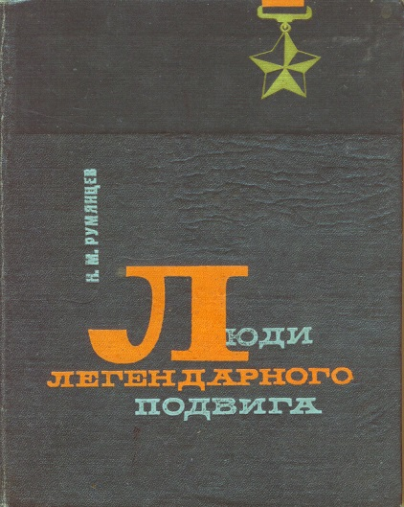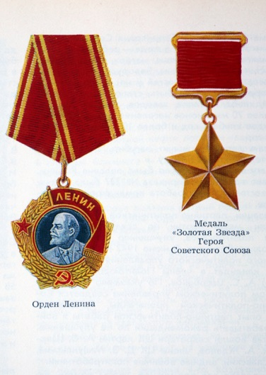  История Великой Отечественной войны – это история подвигов советских солдат. Один из самых известных подвигов был совершен в начале войны под Москвой. 28 солдат, а практически ополченцев, не пропустили рвущиеся к Москве немецкие танки. Они все погибли, но в истории они остались под одним именем. Это имя их командира, генерал-майора, героя Советского Союза, уроженца г. Петровска  - Иван Васильевич Панфилов.  "Велика Россия, а отступать некуда - позади Москва" - этот пламенный призыв прозвучал 16 ноября 1941 года у разъезда Дубосеково из уст политрука Василия Георгиевича Клочкова, уроженца села Синодское Саратовского района Саратовской области.  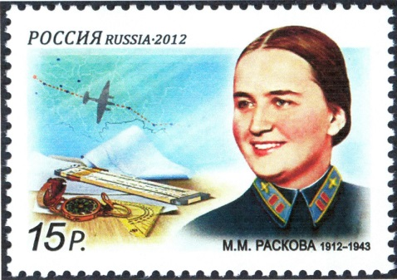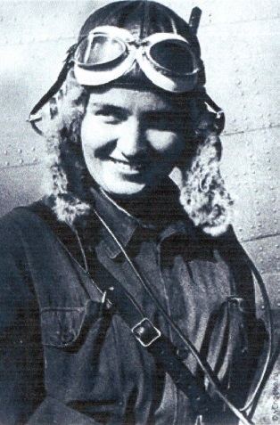  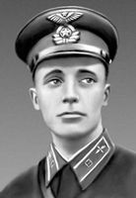  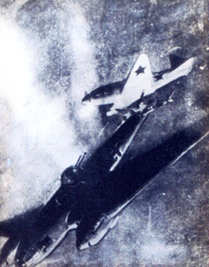  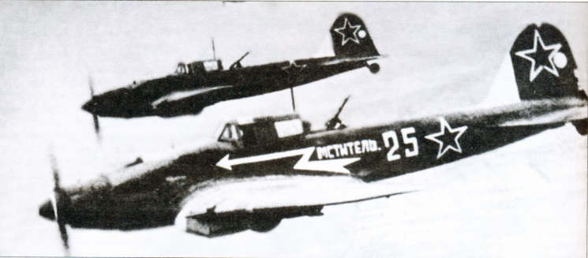  Валерия Дмитриевна ХОМЯКОВА  (1914 – 1942). ст. лейтенант  В ночь на 24 сентября заместитель командира эскадрильи 586-го истребительного полка, сформированного в числе трех женских авиаполков Героем Советского Союза Мариной Расковой, сбила в небе над Саратовом немецкий самолет «Хейнкель-111». Она была первой женщиной-летчицей, сбившей в ночном бою бомбардировщик противника  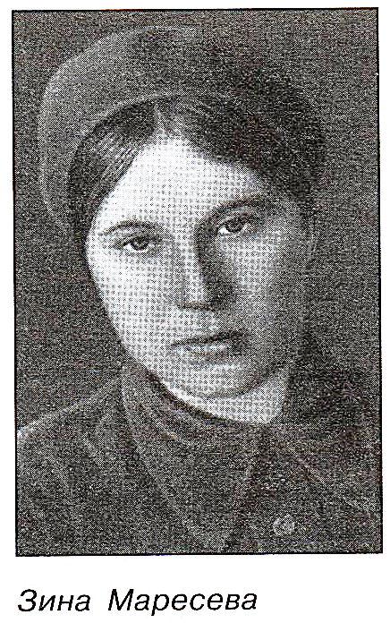  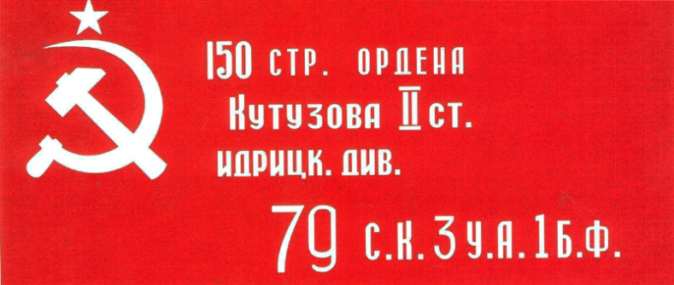  Во время Сталинградской битвы самые широкие масштабы приобрело патриотическое движение по сбору средств для нужд армии. Первенство, например, в покупки боевых самолётов на собственные средства принадлежит пасечнику колхоза «Стахановец» Ново-Покровского района  Ферапонту Головатому  В середине декабря 1942 года он внёс 100 тысяч рублей и заказал на Саратовском авиазаводе самолёт ЯК-1. На фото момент передачи самолёта лётчику-истребителю. капитану Б.Н.Ерёмину  